Приложение
к Решению
Петрозаводского городского Совета
от 24 ноября 2020 г. № 28/34-636

Схема №1
Выкопировка из Правил землепользования и застройки города Петрозаводска в границах территории Петрозаводского городского округа, утвержденных Решением Петрозаводского городского Совета от 11.03.2010 № 26/38-771

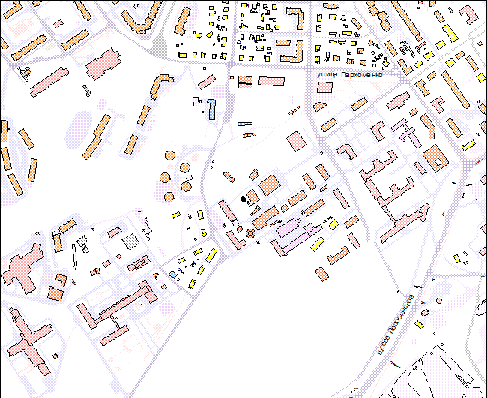

Вносимое изменение (ЗОЗ № 1)

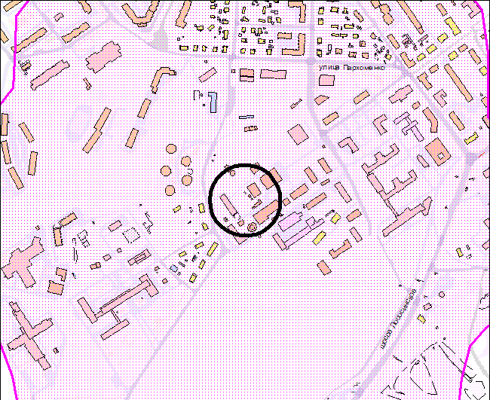

Схема №2
Выкопировка из Правил землепользования и застройки города Петрозаводска в границах территории Петрозаводского городского округа, утвержденных Решением Петрозаводского городского Совета от 11.03.2010 № 26/38-771

Вносимое изменение (ЗОЗ № 2)

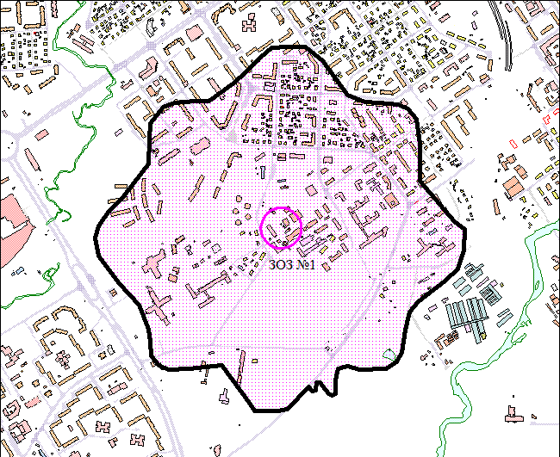

Схема №3
Выкопировка из Правил землепользования и застройки города Петрозаводска в границах территории Петрозаводского городского округа, утвержденных Решением Петрозаводского городского Совета от 11.03.2010 № 26/38-771

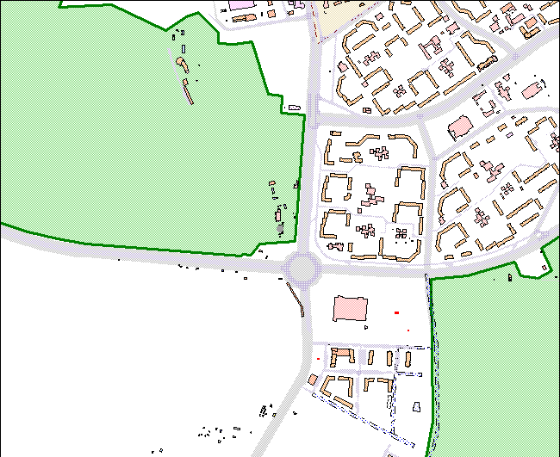

Вносимое изменение (ЗОЗ № 3)

